Лабораторна робота № 3
Автор: П’ятибрат Дмитро КІ-24-1.
Тема. Основи Figma. Створення Low-Fidelity Wireframes та простого інтерактивного прототипу
Мета: на основі Sitemap, Task Flow та User Flow розробити низькодеталізовані каркаси ключових екранів цифрового продукту у Figma та об’єднати їх у простий клікабельний прототип.
Хід роботи
Крок 1. Підготував результати ЛР2.
Екрани які можна зробити:
- Сцена головне меню.
- Вікно авторизації.
- Вікно пошуку-створення лоббі.
- Вікно налаштування гри.
- Вікно титрів.
- Вікно-сцена лоббі.
- Сцена поля бою.
- Вікно карт у власності.
- Вікно торгівлі.
- Вікно цвинтару.
- Вікно правил гри.

Маємо такі User Flow:
User Flow 1: Знайти та прочитати правила.
User Flow 2: Дізнатись своїх опонентів.

Крок 2. Створив Figma Design файл.
Створив файл в Figma Design:
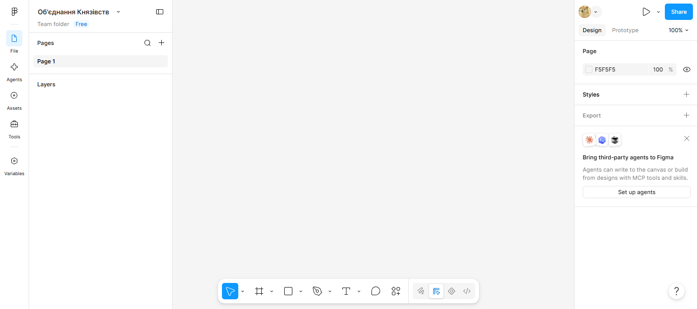

Крок 3. Організував робочу область.
Організував Page Section.
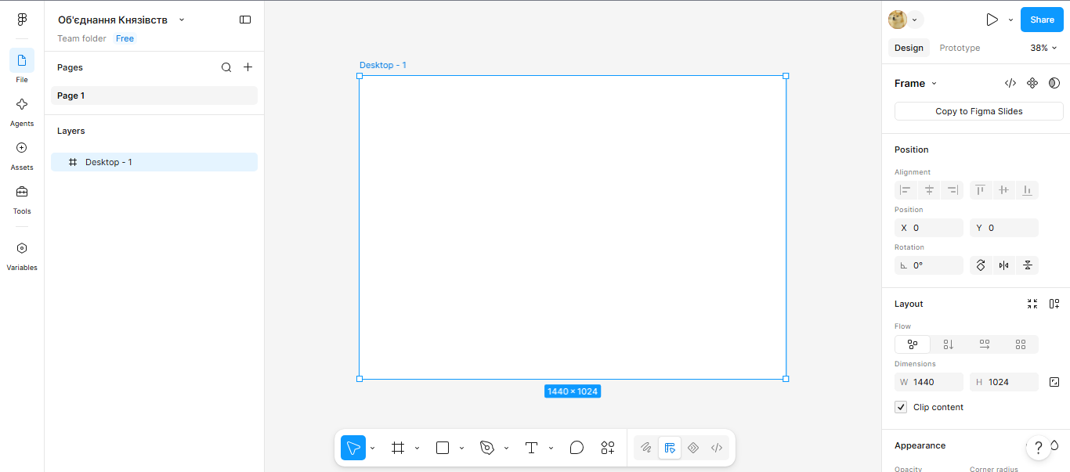

Крок 4. Визначив набір екранів.
Екрани, потрібні для реалізації обох User Flow:
- Сцена головне меню.
- Вікно авторизації.
- Вікно після авторизації
- Створення лоббі.
- Вікно пошуку лоббі.
- Сцена лоббі.
- Сцена поля бою.
- Вікно правил гри.
КРОК 5. Створив Frames для майбутніх екранів.
Зробив копії для майбутніх екранів.
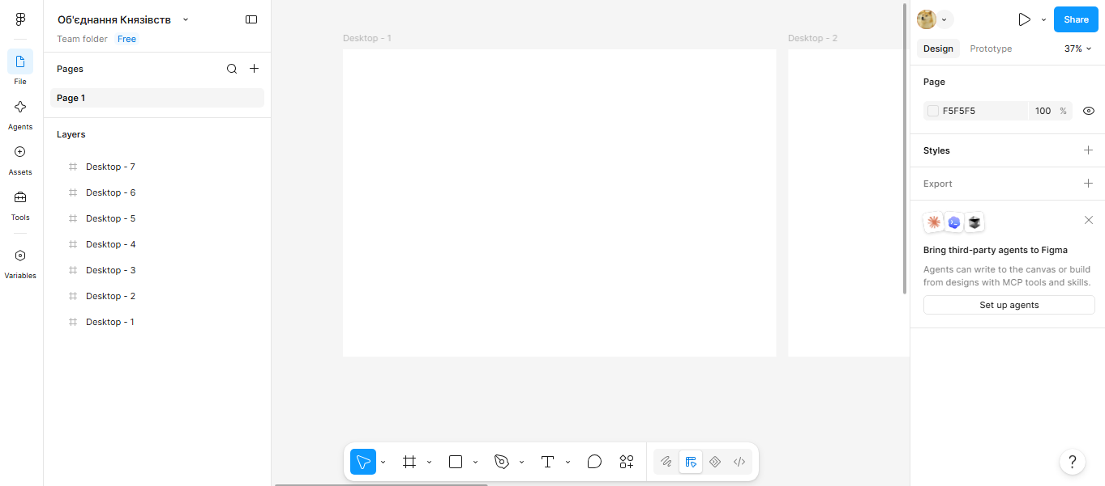
КРОК 6. Створив Low-Fidelity Wireframe головного меню.
Створив перший екран-сцену:
Прямокутники — це кнопки.
Використав сітку Рядки. І зробив їх п’ять.
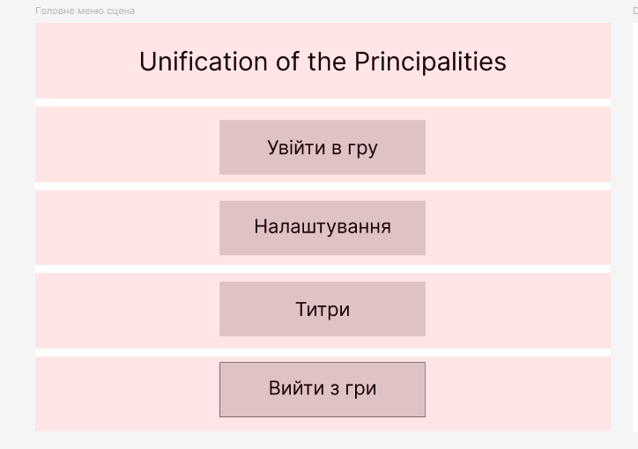

КРОК 7. Створив Wireframes вікна авторизації.
Створив другий екран:
Прямокутники — це кнопки.
Еліпс — це текстове поле.
Вікно є на сцені головного меню.
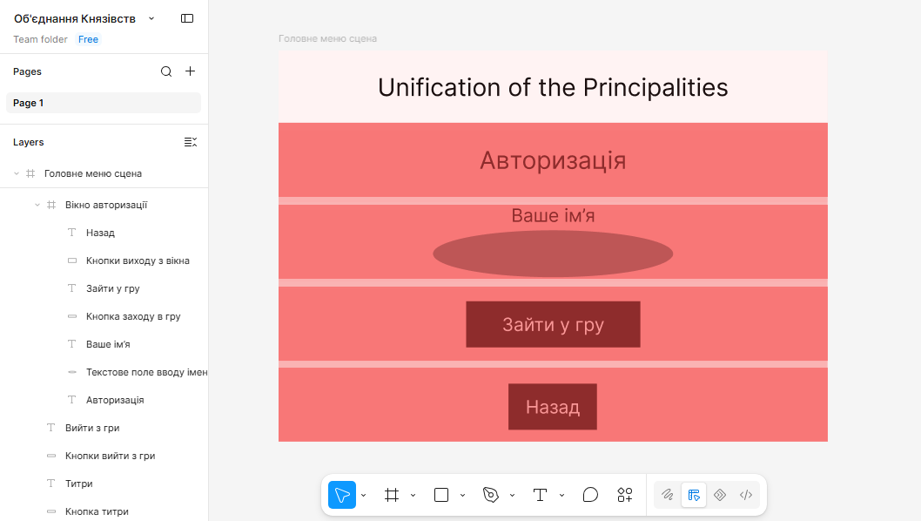
КРОК 8. Створив Wireframes вікно після авторизації .
Створив третій екран:
Прямокутники — це кнопки.
Вікно є на сцені головного меню.
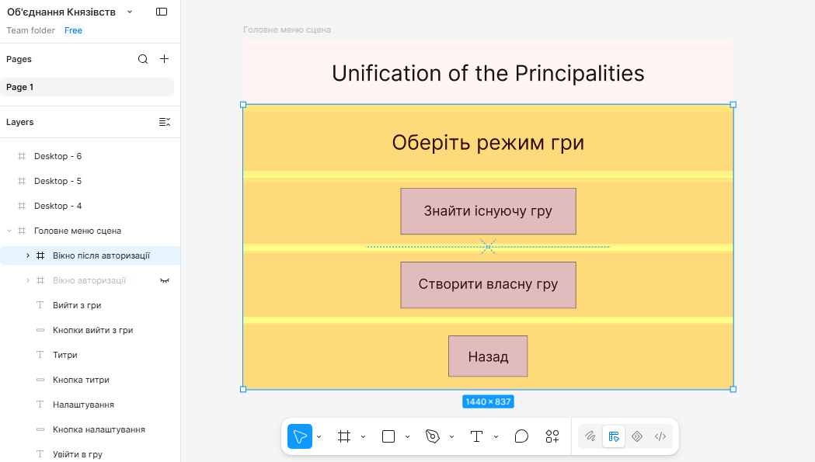

КРОК 9. Створив Wireframes вікно створення власної гри.
Створив четвертий екран:
Прямокутники — це кнопки.
Еліпс — це текстове поле.
Зірочка — це чекбокс, галочку можна поставити.
Вікно є на сцені головного меню.
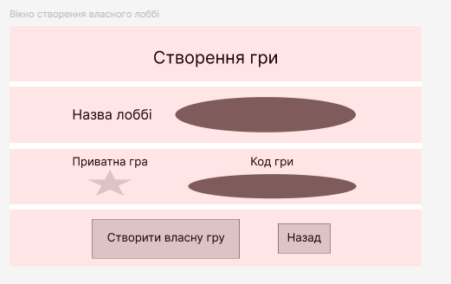
КРОК 10. Створив Wireframes вікно пошуку лоббі.
Створив п’ятий екран:
Прямокутники з обведенням— це кнопки.
Еліпс — це текстове поле.
Прямокутники без обведення — це інформація про лоббі.
Вікно є на сцені головного меню.
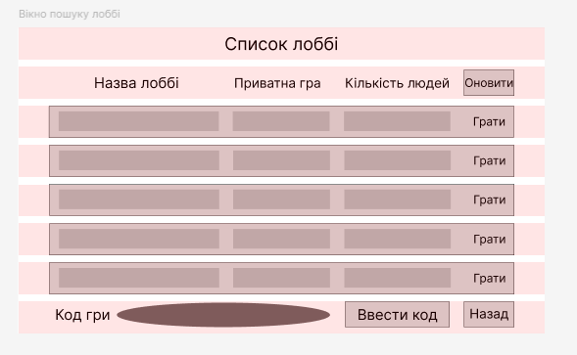
КРОК 11. Створив Wireframes сцену лоббі гри.
Створив шостий екран-сцену:
Прямокутники з обведенням— це кнопки.
Трикутник — це випадаючий список з вибором доступних країн.
Еліпс — це текстове поле.
Прямокутники без обведення — це ім’я гравців, готовність гравців, код гри та назва лоббі.

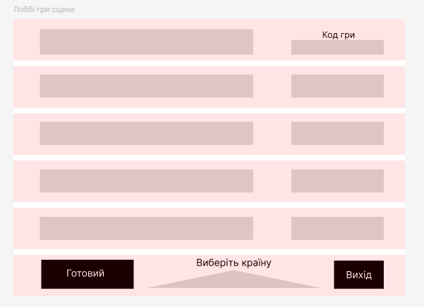
КРОК 12. Створив Wireframes сцену поля бою.
Створив сьомий екран-сцену:
Прямокутники з обведенням— це кнопки.
Трикутник з обведенням — це індикатори васалів-сюзерена та таймера.
Еліпс — це текстове поле.
Прямокутники без обведення — це ім’я гравців, країни та готовність.
Великі прямокутники без обведення — просто групування об’єктів разом в один логічний блок.
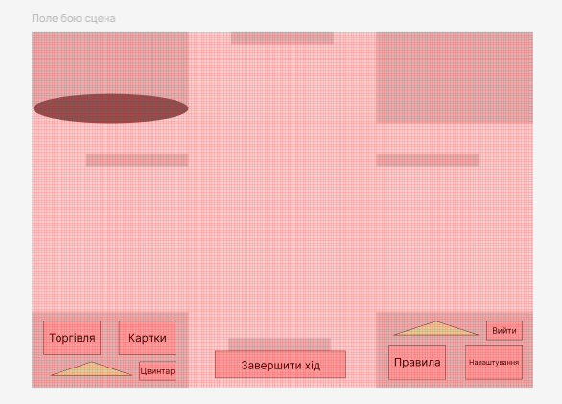
КРОК 13. Створив Wireframes вікно правил гри.
Створив восьмий екран:
Прямокутники з обведенням— це кнопки.
Прямокутники без обведення — це правила гри.
Вікно є в середині сцени поле бою.
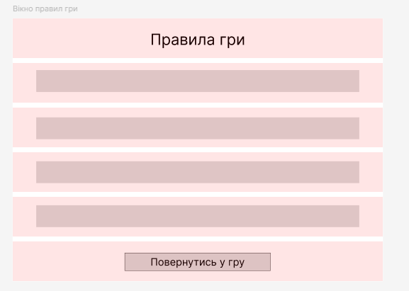
КРОК 14. Перевірив візуальну ієрархію Wireframes.
Перевірив ієрархію, наче, все в порядку.
КРОК 15. Перевірив узгодженість із User Flow.
User Flow повністю реалізовано усіма екранами.
КРОК 16. Перейшов у режим Prototype
Встановив головним frame – сцена головне меню.
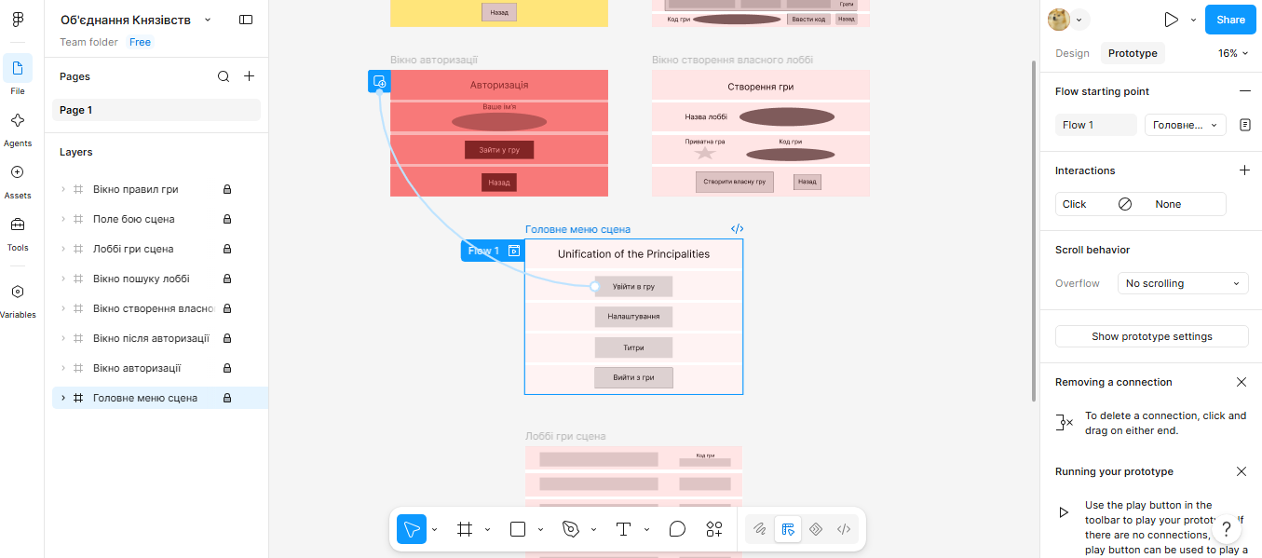

КРОК 17. Створив переходи On click між екранами.
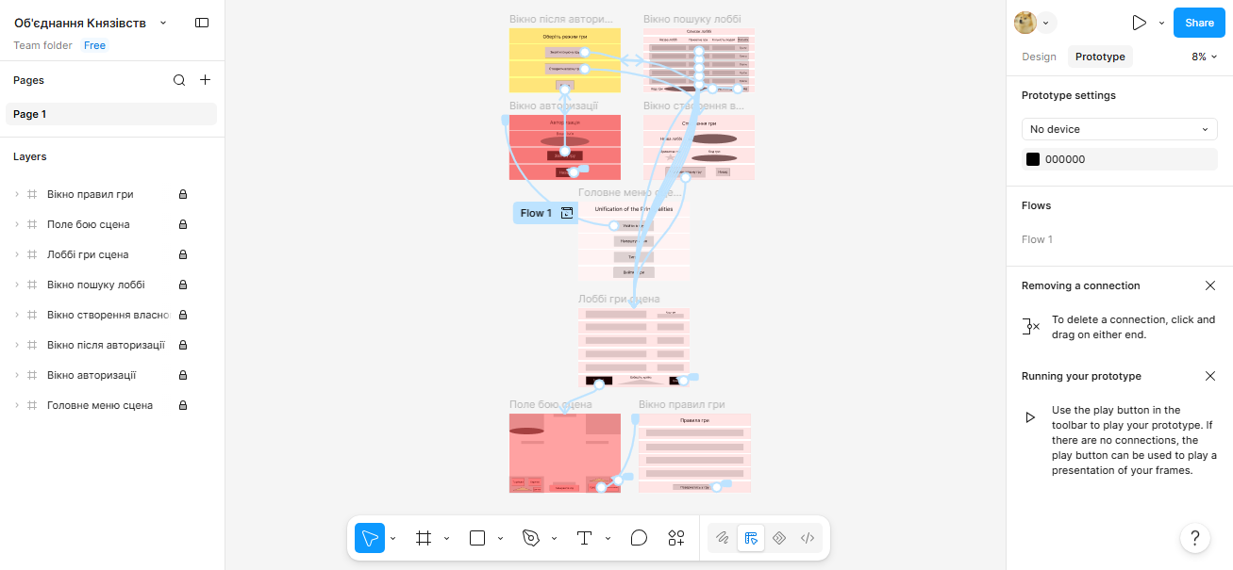
КРОК 18. Запустив прототип.
Пройшов шлях від початку до кінця, використовуючи інтерактивний інтерфейс.
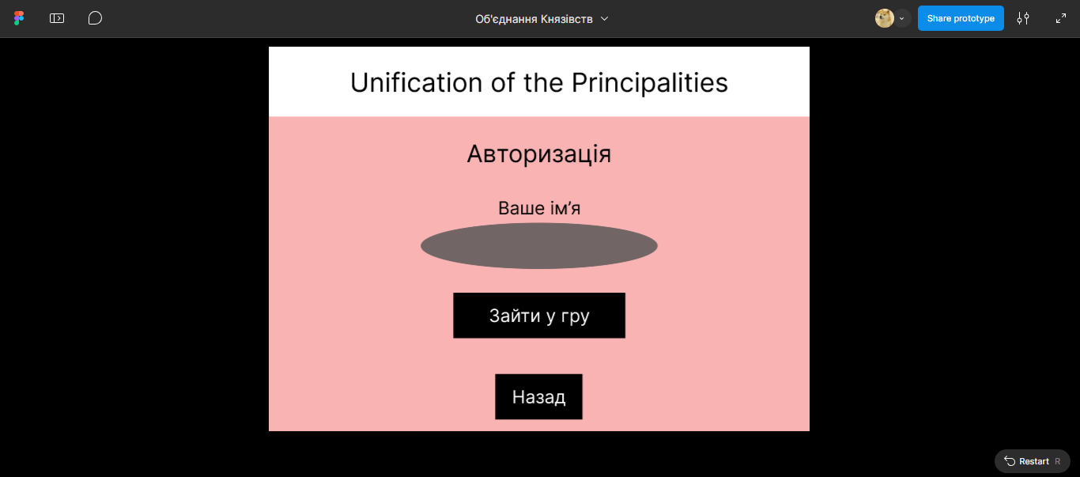
КРОК 19. Оформив результат.
Зробив все у Figma Design, все чудово.

